1. Расскажите как генерируется исключение.

Обычно система сама генерирует исключения при определенных ситуациях, например, при делении числа на ноль. Но язык C# также позволяет генерировать исключения вручную с помощью оператора throw. То есть с помощью этого оператора мы сами можем создать исключение и вызвать его в процессе выполнения.

В C# исключения генерируются, когда происходит ошибка или особая ситуация, которую программа не может обработать обычным образом. Давайте рассмотрим, как это происходит.

**1. Генерация исключения**

В C# исключение можно сгенерировать несколькими способами:

**1.1. Автоматически системой**

Некоторые исключения генерируются автоматически при возникновении ошибок во время выполнения, например:

* **Деление на ноль**:

int result = 10 / 0; // Генерирует DivideByZeroException

* **Обращение к элементу массива вне его границ**:

int[] array = new int[5];

int value = array[10]; // Генерирует IndexOutOfRangeException

* **Неправильный формат данных**:

int number = int.Parse("abc"); // Генерирует FormatException

**1.2. Явное создание исключения**

Вы также можете явно сгенерировать исключение в своем коде с помощью ключевого слова throw. Например:

if (someCondition)

{

throw new InvalidOperationException("Некорректная операция.");

}

**2. Обработка исключений**

Для обработки исключений в C# используется конструкция try-catch. Например:

try

{

// Код, который может вызвать исключение

int result = 10 / 0;

}

catch (DivideByZeroException ex)

{

Console.WriteLine("Ошибка: Деление на ноль.");

Console.WriteLine($"Сообщение: {ex.Message}");

}

finally

{

Console.WriteLine("Этот блок выполняется всегда.");

}

**3. Основные моменты**

* **Исключение** — это объект класса, производного от System.Exception.
* **Обработка исключений** позволяет программе продолжать выполнение, даже если произошла ошибка.
* **Блок finally** выполняется всегда, независимо от того, произошло ли исключение или нет.

1. Расскажите методику обработки исключений.

**Основные концепции обработки исключений**

1. **Исключения и их классы**:
   * Исключения в C# являются объектами, производными от класса System.Exception.
   * Существуют различные типы исключений, такие как ArgumentNullException, DivideByZeroException, IndexOutOfRangeException и т.д.
2. **Структура обработки исключений**:
   * Используется конструкция try-catch-finally, которая включает три основных блока:
     + **try**: Код, который может вызвать исключение.
     + **catch**: Блок, который перехватывает и обрабатывает исключение.
     + **finally**: Блок, который выполняется всегда, независимо от того, произошло ли исключение или нет.

**Методика обработки исключений**

1. **Идентификация потенциальных ошибок**:
   * Определите участки кода, где могут возникнуть ошибки (например, работа с файлами, сетевыми запросами, доступ к массивам и т.д.).
2. **Использование блока try**:
   * Оберните код, который может вызвать исключение, в блок try.

try

{

// Код, который может вызвать исключение

}

1. **Перехват исключений с использованием catch**:
   * Используйте блоки catch для обработки различных типов исключений.
   * Можно использовать несколько блоков catch для разных типов исключений. catch (DivideByZeroException ex)

{

Console.WriteLine("Ошибка: Деление на ноль.");

}

catch (FormatException ex)

{

Console.WriteLine("Ошибка: Неверный формат данных.");

}

1. **Общий блок catch**:
   * Для обработки всех остальных исключений можно использовать общий блок catch без указания типа.

catch (Exception ex)

{

Console.WriteLine($"Неизвестная ошибка: {ex.Message}");

}

1. **Использование finally**:
   * Блок finally используется для выполнения кода, который должен выполниться независимо от того, произошло исключение или нет (например, освобождение ресурсов).

3. Какое ключевое слово служит для обозначения блока кода, в котором

можно генерировать исключение?

try

4. Какие ключевые слова используются для обработки и генерации

исключений? Расскажите об механизме обработке исключения?

**try...catch...finally**. throw. Try проверяет условие catch выводит ошибку finally выводит сообщение после блока catch throw выбрасывает ошибку

5. Что будет, если в программе нет предложения catch, способного

обработать исключение?

Если в программе нет предложения catch, способного обработать исключение, то исключение будет выдано и программа прекратит свое выполнение. Это приведет к завершению работы программы и возможно выводу сообщения об ошибке.

6. Что такое фильтры исключения? Приведите пример

Фильтры исключений позволяют обрабатывать исключения в зависимости от определенных условий. Для их применения после выражения catch идет выражение when, после которого в скобках указывается условие: catch when(условие) { }

7. Могут ли исключения быть вложенными?

Один блок try может быть вложен в другой. Исключение, генерируемое во внутреннем блоке try и не перехваченное в соответствующем блоке catch, передается во внешний блок try:

8. Какой синтаксис нужно использовать в C# для отлова любого возможного исключения?

Блок catch с параметрами Exeption, отлавливающий исключения типа System.Exception. Также можно просто использовать catch{}, не указывая тип исключения.

9. Чем следует руководствоваться при размещении обработчиков

исключения?

Используйте минимально возможный блок try-catch

Улавливайте и обрабатывайте только те исключения, которые вы можете обработать

Предоставьте информативные сообщения об ошибках:

Используйте блок finally для очистки ресурсов

Возможно, используйте несколько блоков catch для разных типов исключений

Не подавляйте исключения без необходимости

Используйте иерархию исключений

10.Что будет выведено на консоль в результате выполнения фрагмента

листинга?

static void Main(string[] args)

{

string[] str = new string[5];

try {

str[4] = "anything";

Console.WriteLine("It's OK");

}

catch (IndexOutOfRangeException e)

{

Console.WriteLine("IndexOutOfRangeException");

}

catch (Exception e)

{

Console.WriteLine("Exception");

}

}

**}**

11.Как повторно сгенерировать то же самое исключение в блоке

обработчике catch?

Если возникает необходимость снова сгенерировать исключения из блока, который обрабатывает исключения, можно сделать это путем вызова throw без указания исключения. В результате текущее исключение будет передано во внешнюю последовательность try/catch обработки исключений.

12..Какие методы содержаться в классе Exception? Где и как их можно

использовать?

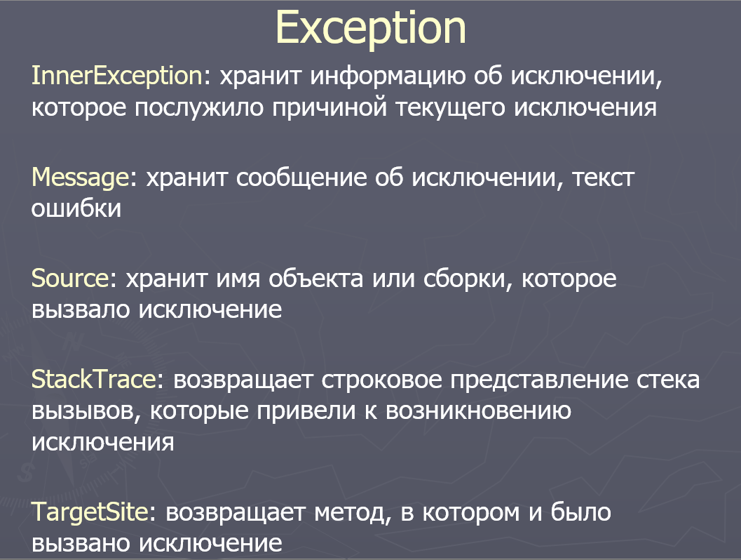

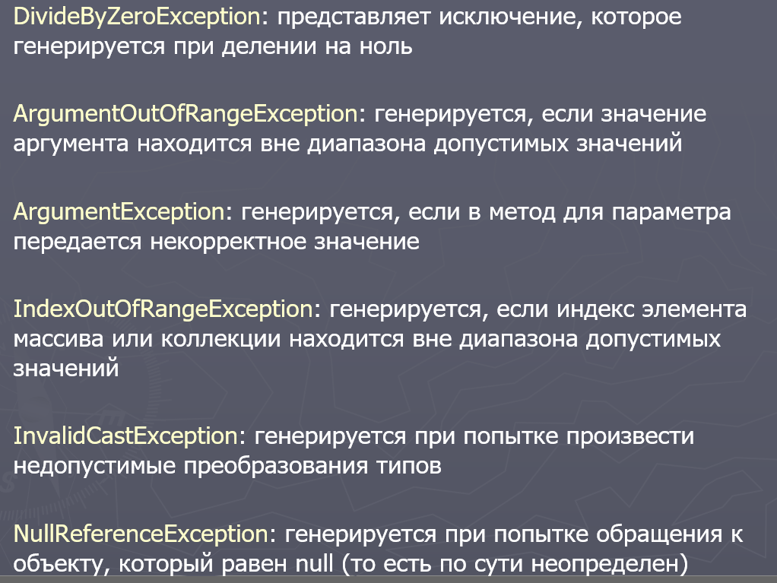

Assert — это механизм, используемый в отладке программ, который позволяет разработчикам проверять предположения о состоянии программы в определенные моменты времени. В C# Assert реализован через класс Debug и служит для проверки условий, которые должны быть истинными. Если условие ложно, происходит срабатывание исключения, и выполнение программы может быть остановлено, что позволяет разработчику увидеть, что что-то пошло не так.

**Основные назначения Assert**

1. **Проверка предположений**:
   * Assert используется для проверки предположений, которые разработчик считает верными. Например, если функция ожидает, что входные данные будут в определенном диапазоне, можно использовать Assert, чтобы проверить это.
2. **Отладка**:
   * В процессе отладки Assert помогает выявлять ошибки, которые могут не проявляться в обычном ходе выполнения программы. Это позволяет разработчику ловить ошибки на ранних стадиях разработки.
3. **Документация кода**:
   * Assert делает код более понятным, так как он явно указывает на условия, которые разработчик считает необходимыми для корректной работы кода. Это служит своего рода документацией.
4. **Кратковременные проверки**:
   * Assert особенно полезен в тестировании и при написании юнит-тестов, где необходимо проверить, что код работает так, как ожидалось.

}

**Что произойдет при срабатывании Assert**

Если условие в Debug.Assert оказывается ложным, будет выдано сообщение, и выполнение программы остановится (если отладчик подключен). Это позволяет разработчику увидеть, что программа находится в состоянии, которое не должно было произойти.